SIARAN PERS

TIM KOMUNIKASI DAN MEDIA KTT KE-43 ASEAN 2023

No.115/SP/TKM-ASEAN2023/INA/9/2023

Kamala Harris Berterima Kasih atas Kepemimpinan Indonesia di ASEAN

JAKARTA, 7 September 2023 - Salah satu agenda dalam rangkaian Konferensi Tingkat Tinggi (KTT) ke-43 Perhimpunan Bangsa-Bangsa Asia Tenggara (ASEAN) di Jakarta Convention Center, 5--7 September 2023 adalah pertemuan bilateral antarpemimpin negara yang hadir. Seperti yang dilakukan oleh Presiden RI Joko Widodo (Jokowi) yang menerima kunjungan wakil Presiden Amerika Serikat Kamala Harris di sela-sela memimpin sidang KTT ASEAN, Rabu (6/9/2023).

Dalam siaran pers resmi Gedung Putih, Kamis (7/9/2023) disebutkan pertemuan kedua pemimpin berlangsung dalam suasana hangat. Wapres Harris menyampaikan rasa gembira atas sambutan kepada dirinya ketika tiba di Jakarta, Selasa (5/9/2023). Terakhir kali kedua pemimpin bertemu di Bangkok, Thailand, pada KTT Kerja Sama Ekonomi Asia Pasifik (APEC), 19 November 2022.

"Saya berterima kasih atas kepemimpinan Anda di Keketuaan ASEAN 2023. Kepemimpinan Anda telah memberikan hasil nyata melalui penekanan khusus pada pertumbuhan ekonomi sebagai prioritas ASEAN. Anda telah menjadi mitra yang kuat bagi kami dalam upaya memulihkan jalan Myanmar menuju demokrasi," ucap Wapres Harris.

Ia bersama Presiden Joe Biden mengaku senang bisa menjamu Presiden Jokowi dalam KTT Khusus AS-ASEAN di Washington, 11--13 Mei 2023 lalu yang menurut Harris begitu bersejarah. Mantan senator dari negara bagian California tersebut menyatakan, banyak pekerjaan yang sedang dilakukan antara kedua negara untuk terus memperkuat hubungan.

Washington menghargai prioritas Indonesia dalam mengejar pertumbuhan ekonomi yang semakin baik. AS pun pada 2022 telah meluncurkan inisiatif infratruktur untuk mencapai tujuan itu dalam bentuk Kemitraan Transisi Energi yang Adil senilai US$20 miliar (Rp306 triliun) untuk membantu mengurangi emisi global, mempercepat transisi ke energi ramah lingkungan, dan mendukung pertumbuhan ekonomi secara luas.

Kemitraan Transisi Energi yang Adil (Just Energy Transition Partnership) merupakan upaya AS untuk memobilisasi pendanaan publik dan swasta dalam jumlah besar untuk mendukung transisi energi Indonesia serta pertumbuhan ekonomi yang selaras dengan iklim. Mereka juga membahas pentingnya penghormatan terhadap hak asasi manusia dan institusi demokrasi.

"Kami juga telah meluncurkan program Millennium Challenge senilai US$698 juta (Rp10,67 triliun) yang akan membantu membangun infrastruktur berkelanjutan dan semakin memperkuat hubungan ekonomi kita. Untuk masa mendatang, kami terus berharap dapat bekerja sama dengan negara Anda untuk meningkatkan arus barang dan jasa antarnegara termasuk dalam kerangka ekonomi Indo-Pasifik," tegas Wapres Harris.

Dalam pertemuan tersebut, kedua pemimpin menjajaki untuk memperdalam kerja sama dalam pembangunan ekonomi, energi, maritim, pertahanan, isu-isu global dan regional, hubungan antarmasyarakat, ekonomi digital dan keamanan siber, kesehatan global, serta membangun masa depan yang berkelanjutan. Wapres Harris dan Presiden Jokowi turut membahas pentingnya penegakan hukum internasional dan kebebasan di Laut Tiongkok Selatan. (Anton Setiawan/Elvira Inda Sari)

Untuk Informasi lebih lanjut, silakan menghubungi kontak di bawah ini.

Dirjen Informasi dan Komunikasi Publik Kementerian Kominfo – Usman Kansong (0816785320).

Dapatkan informasi lainnya di http://asean2023.id, https://infopublik.id/kategori/asean-2023, dan https://indonesia.go.id/kategori/ragam-asean-2023s

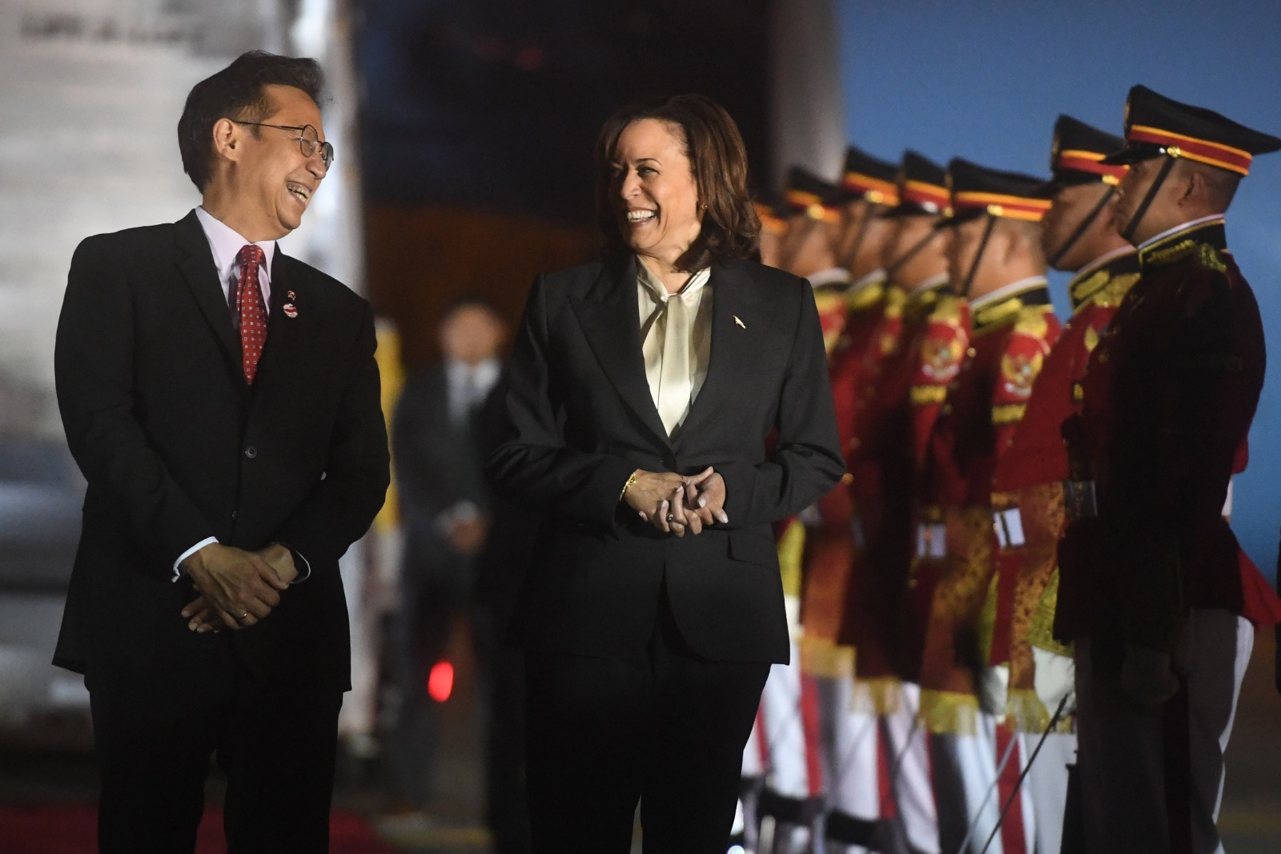

Wakil Presiden Amerika Serikat Kamala Harris (kanan) disambut Menteri kesehatan Budi Gunadi Sadikin setibanya di Bandara Soekarno-Hatta, Tangerang, Banten, Selasa (5/9/2023). Media Center KTT ASEAN 2023/Muhammad Adimaja/pras.

